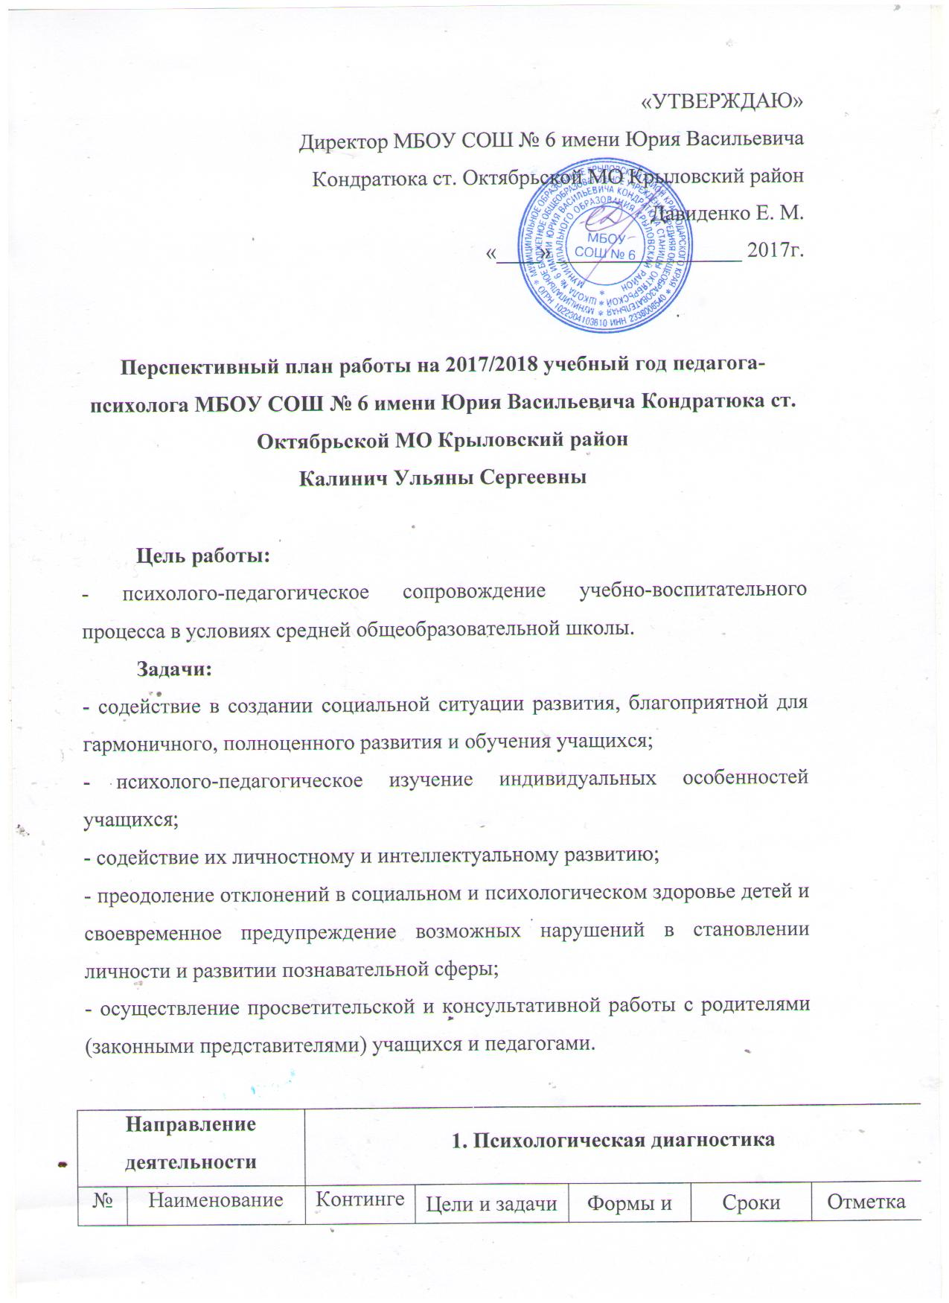
Направление деятельности |  |  | 1. Психологическая диагностика
№ | Наименование работы |  | Контингент | Цели и задачи | Формы и средства | Сроки | Отметка о выполнении
1. | Психологическая диагностика психоэмоционального состояния |  | учащиеся 1 класса | своевременное выявление возможных признаков дезадаптации первоклассников в период привыкания к школьному обучению | групповые психодиаг-  ностические  занятия | сентябрь
2. | Углубленная диагностика  уровня развития (сформированности)  универсальных учебных действий (личностных, познавательных, регулятивных и коммуникативных) – психологическое сопровождение ФГОС НОО |  | учащиеся 1 класса | определение соответствия возрастной норме и составления коррекционно-развивающих программ,  выявление детей «группы риска» | индивидуаль-ные и групповые психодиаг-  ностические  занятия | сентябрь - декабрь
2. |  |  | учащиеся 2, 4 классов | выявление динамики в развитии учащихся,  определение направлений дальнейшей работы | индивидуаль-ные и групповые психодиаг-  ностические  занятия | март - май
3. | Диагностика межличност-  ных отношений в детских  коллективах |  | учащиеся 2, 5  по запросу | нормализация психологичес-  кого климата и предупреждение возникновения  межличностных конфликтов | групповые психодиаг-  ностические  занятия | ноябрь,  по необ-  ходимости
4. | Психологическая диагно-  стика познавательной, личностной, эмоционально-волевой сфер личности по запросу администрации, педагогов, родителей (за-  конных представителей) учащихся |  | по запросу | оказание психологической помощи участникам образовательного процесса в возникающих вопросах и проблемах | индивиду-альные и групповые психодиаг-  ностические  занятия | по необ-  ходимости
5. | Психологическая диагностика склонности к девиантному, делинквентному, суицидальному поведению учащихся |  | учащиеся 5 – 11 классов | своевременное выявление учащихся  «группы риска» | групповые психодиаг-  ностические  занятия | сентябрь – октябрь
6. | Психологическая диагностика ситуативной и личностной тревожности |  | учащиеся 9, 11 классов | своевременное выявление возможных признаков дезадаптации в период подготовки к сдаче ОГЭ, ЕГЭ | групповые психодиаг-  ностические  занятия | февраль,  май
7. | Психологическая диагностика жизнестойкости |  | учащиеся 4 класса | своевременное выявление учащихся  «группы риска» | групповые психодиаг-  ностические  занятия | ноябрь
7. |  |  | учащиеся 4 класса | выявление динамики | групповые психодиаг-  ностические  занятия | апрель
8. | Психологическая диагностика школьной тревожности |  | учащиеся 5 класса | своевременное выявление учащихся  «группы риска» | групповые психодиаг-  ностические  занятия | сентябрь
8. |  |  | учащиеся 5 класса | выявление динамики | групповые психодиаг-  ностические  занятия | апрель
 |  |  | 2. Индивидуальная коррекционно-развивающая работа
1. |  | Индивидуальная работа, направленная на коррекцию школьной тревожности | учащиеся 5 классов | профилактика возникновения школьной дезадаптации,  коррекция выявленных признаков тревожности | индивиду-альные коррекционно-развивающие  занятия | ноябрь - март
2. |  | Индивидуальная работа, направленная на коррекцию личностной тревожности | учащиеся 9, 11 классов | профилактика возникновения школьной дезадаптации в период подготовки к сдаче ОГЭ, ЕГЭ,  коррекция выявленных признаков тревожности | коррекционно-развивающие  занятия | по необ-  ходимости
3. |  | Индивидуальная работа, направленная на коррекцию и развитие познавательной, личностной, эмоционально-волевой сфер участников образовательного процесса по запросу администрации, педагогов, родителей (законных представителей) | учащиеся 1-11 классов, педагоги | оказание помощи участникам образовательного процесса в возникающих вопросах и проблемах | индивиду-альные коррекционно-развивающие  занятия | по необ-  ходимости
4. |  | Работа, направленная на формирование и развитие жизнестойкости и стрессоустойчивости учащихся, содействие в формировании потребности в здоровом образе жизни | учащиеся 5 – 11 классов | профилактика суицидального поведения,  коррекция выявленных признаков социально-психологического неблагополучия,  формирование и развитие умения конструктивно противостоять  неблагоприятным жизненным обстоятельствам | индивиду-альные коррекционно-развивающие  занятия | по необ-  ходимости
 |  |  | 3. Групповая коррекционно-развивающая работа
1. |  | Подгрупповая работа, направленная на коррекцию и развитие познавательных УУД учащихся начальной школы – психологическое сопровождение ФГОС НОО | учащиеся 1 – 2 классов | восполнение «пробелов» в развитии познавательной сферы детей,  профилактика школьной неуспеваемости | групповые коррекционно-развивающие занятия | ноябрь - май
2. |  | Подгрупповая работа, направленная на коррекцию и развитие коммуникативных УУД учащихся начальной школы – психологическое сопровождение ФГОС НОО | учащиеся 1 – 2 классов | формирование умения продуктивно взаимодействовать с окружающими людьми | групповые коррекционно-развивающие занятия | ноябрь - май
3. |  | Работа, направленная на коррекцию межличностных отношений в детских коллективах | учащиеся 2, 5  классов, по необходимости | нормализация психологичес-  кого климата и предупреждение возникновения  межличностных конфликтов | групповые коррекционно-развивающие занятия | по необходи-мости
4. |  | Работа, направленная на формирование и развитие стрессоустойчивости и жизнестойкости учащихся, содействие в формировании потребности в здоровом образе жизни | учащиеся 5 – 11 классов | формирование и развитие умения конструктивно противостоять  неблагоприятным жизненным обстоятельствам,  профилактика суицидального поведения,  коррекция выявленных признаков социально-психологического неблагополучия | групповые коррекционно-развивающие занятия,  тренинги | по необходи-мости
5. |  | Профориентационная работа | учащиеся 9 классов | актуализация потребности старшеклассников в профессиональном выборе, развитие потребности в самопознании | групповые занятия | в течение учебного года
 |  |  | 4. Психологическое консультирование и просвещение
1. |  | Формирование у родите-  лей (законных представи-  телей) и педагогов учащихся потребности в  психологических знаниях,  желания использовать их в интересах развития детей и собственного развития | родители (законные представители) учащихся, педагоги | повышение психологической грамотности участников образовательного процесса | • участие в родительских собраниях  • проведение индивидуаль-ных консультаций | по необходи-мости,  в течение учебного года
2. |  | Оказание помощи родите-  лям (законным представи-  телям), педагогам учащихся в вопросах развития и воспитания детей посредством психологического  консультирования | родители (за-  конные пред-  ставители) учащихся, педагоги | оказание помощи в  возникающих проблемах и вопросах | проведение индиви-  дуальных и групповых консультаций | по необходи-мости,  в течение учебного года
 |  |  | 5. Психологическая профилактика
1 | Профилактика школьной дезадаптации |  | учащиеся 1 класса | содействие в обеспечении психологически комфортного пребывания первоклассников в школе, содействие в максимально «безболезненном» вхождении в школьную жизнь | проведение групповой  работы | ноябрь-декабрь
2 | Профилактика школьной дезадаптации |  | учащиеся 5 класса | содействие в обеспечении психологически комфортного пребывания пятиклассников в школе, содействие в максимально «безболезненном» вхождении в школьную жизнь среднего звена | проведение групповых занятий | ноябрь-март
3 | Профилактика дезадапта-  ции учащихся 9, 11 класса в период подготовки к сдаче ОГЭ, ЕГЭ – психологическое сопровождение подготовки обучающихся к итоговой аттестации |  | учащиеся 9, 11 классов | содействие в создании эмоционально благоприятного фона настроения выпускников, содействие в создании позитивного отношения к завершающему этапу школьного обучения | • диагностика ситуативной и личностной тревожности  • индивидуаль-ная работа (по необходимос-ти)  • проведение групповой работы  • срезовая диагностика  (мониторинг динамики) | март - май
4 | Профилактика суицидального и других форм девиантного поведения учащихся |  | учащиеся 5 – 11 классов | учащиеся 5 – 11 классов | • выявление «группы риска»;  • проведение групповых занятий, тренингов  • работа с родителями (по необходимос-ти) | в течение учебного года
5 | Ранняя профилактика  зависимостей |  | учащиеся 4 класса | своевременное предупреждение возникновения зависимостей у учащихся, формирование потребности в здоровом образе жизни | • выявление «группы риска»;  • психокоррек-ционная работа с учащимися  • работа с родителями (по необходимос-ти)  • срезовая диагностика  (мониторинг динамики) | ноябрь - май
 |  |  | 5. Организационно-методическая работа
 | Участие в семинарах, вебинарах, конференциях, круглых столах |  |  | повышение квалификации |  | по необходи-мости,  в течение учебного года
 |  |  | 6. Межведомственное взаимодействие
 | Взаимодействие с другими организациями, осуществляющими поддержку и реализацию интересов и прав детей (ЦРБ, Отдел семьи и детства, ОПДН и др.) |  |  | обеспечение более полной поддержки и реализации интересов и прав ребёнка |  | по необходи-мости,  в течение учебного года

